Bac Métropole 2021 http://labolycee.org
EXERCICE C - QUELLE TAILLE POUR LES MAILLES D’UN TAMIS ? (5 points)
Mots-clés : diffraction et interférences d’ondes lumineuses
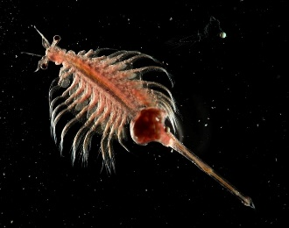
Les artémies (voir photo ci-contre) sont des crustacés élevés pour nourrir les poissons des aquariums. Leur taille doit être adaptée à l’espèce de poisson à nourrir. On utilise des tamis calibrés pour les sélectionner.

On se propose dans cet exercice de déterminer la taille des mailles d’un tamis en utilisant une diode laser de longueur d’onde λ = (650 ± 10) nm.
Source :
https://fr.m.wikipedia.org

Vérification de la valeur de la longueur d’onde de la diode laser utilisée

Pour vérifier la valeur de la longueur d’onde de la diode laser annoncée par le constructeur, on réalise une expérience dont le schéma est donné ci-dessous (figure 1).
Première tache sombre
x
$$\frac{\text{L}}{\text{2}}$$
Laser
Fente de
largeur a
θ
D
a
Écran

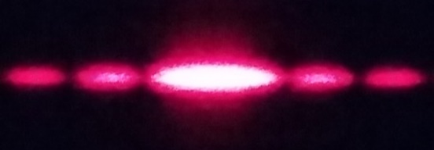
0
x

Figure 2. Figure observée sur l’écran
Distance fente – écran : D = 56 cm
Largeur de la fente calibrée : a = 80 µm
Figure 1. Schéma de l’expérience (échelle non respectée)

Nommer le phénomène physique responsable des taches lumineuses observées sur l’écran. Discuter qualitativement de l’influence de la largeur de la fente et de la longueur d’onde de l’onde incidente sur le phénomène observé.

On rappelle que l’angle θ est donné par la relation θ = $\frac{\text{λ}}{\text{a}}$ et on considère que tan θ ≈ θ pour les petits angles (θ << 1 rad). Déterminer l’expression de l’angle θ en fonction de la largeur L de la tache centrale et de D. En déduire l’expression de la longueur d’onde λ en fonction de L, a et D.

Pour faire une mesure précise, on remplace l’écran par une caméra qui permet d’obtenir l’intensité lumineuse relative* en fonction de la position x, repérée selon l’axe indiqué sur la photo de la figure 2. L’origine x = 0 m est prise sur le bord du capteur de la caméra. On obtient alors la figure 3.

* L’intensité lumineuse relative est le rapport de l’intensité lumineuse reçue par le capteur sur l’intensité maximale reçue.

Déterminer la valeur de la longueur d’onde de la diode laser utilisée en exploitant la courbe obtenue sur la figure 3. La comparer à la valeur indiquée par le constructeur.

Intensité lumineuse relative
0 5,0 10,0 15,0 20,0 25,0 x (en mm)
0,2
0,4
0,6
0,8
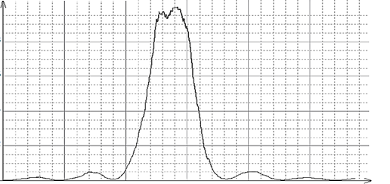

Figure 3. Intensité lumineuse relative en fonction de la position sur l’écran

Calibrage du tamis de récupération

Le but de cette partie est de vérifier que le tamis disponible, dont le maillage est représenté sur la figure 5, permet de récupérer toutes les artémies d’une taille supérieure à 150 µm. On réalise une expérience d’interférences pour évaluer les dimensions du tamis en utilisant la diode laser précédente. La largeur du fil plastique constituant le tamis est égale à 230 µm.

L’expérience d’interférences est décrite ci-dessous :
- le montage utilisé est donné sur la figure 4 ;
- on utilise la diode laser de longueur d’onde $\text{}$ = (650 ± 10) nm. La distance entre le tamis et l’écran vaut D = (7,75 ± 0,03) m ;
- on note b la distance entre les centres de deux trous consécutifs du maillage du tamis ;
- la figure d’interférences obtenue est donnée sur les figures 6 et 7.

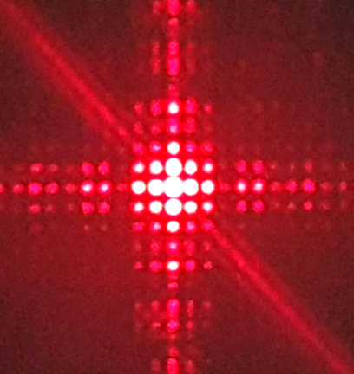  D = 7,75 m  >  LASER  Tamis à maille carrée de côté b  Figure obtenue sur l’écran | b  b
Figure 4. Montage utilisé (échelle non respectée) | Figure 5. Schéma du maillage du tamis

Écran

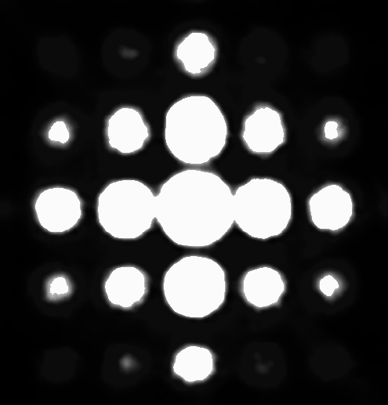
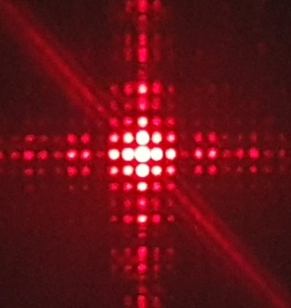

Figure 6. Figure d’interférences obtenue

Figure 7. Tache centrale de la figure d’interférences à l’échelle 1/1

Expliquer brièvement, sans calcul, l’origine de la présence de zones sombres et de zones brillantes dans une figure d’interférences lumineuses.

Le centre de la figure d’interférences de la figure 6 est représenté sur la figure 7 ci-dessus à l’échelle 1/1. L’interfrange, noté i, est défini comme la distance entre les centres de deux taches lumineuses successives selon l’axe identifié sur la figure 7.

L’expression de l’interfrange est donnée par la relation : i = $\frac{\text{λ}\text{ × D}}{\text{b}}$ .

L’incertitude-type u(b) sur la grandeur b peut se calculer à partir de la relation :

$$\frac{\text{u}\text{(}\text{b}\text{)}}{\text{b}}\text{=}\sqrt{{\left(\frac{\text{u}\text{(}\text{D}\text{)}}{\text{D}}\right)}^{\text{2}}\text{+}{\left(\frac{\text{u}\text{(}\text{i}\text{)}}{\text{i}}\right)}^{\text{2} }+{\left(\frac{\text{u}\text{(}\text{λ}\text{)}}{\text{λ}}\right)}^{\text{2}}}$$

où u(x) désigne l’incertitude-type associée à la grandeur x

Évaluer la valeur de l’interfrange i en explicitant la méthode suivie pour obtenir la meilleure précision. Évaluer l’incertitude-type u(i) sur la mesure de l’interfrange i.

Calculer b puis évaluer u(b).

Indiquer si le tamis étudié permet de récupérer les artémies voulues. Justifier.

